**LAPORAN FINAL PROJECT**

**PEMBUATAN PROGRAM ANTRIAN PEMESANAN MAKANAN PADA KEDAI AYAM AJA! MENGGUNAKAN BAHASA PEMROGRAMAN JAVA**



**Diajukan Untuk Memenuhi Salah Satu Tugas Mata Kuliah Struktur Data Yang Diampu Oleh Dosen**

**Lutfi Hakim S.Pd.,M.T.**

**Oleh:**

**Sayekti Rahayuningtias**

**362258302023**

**JURUSAN TEKNIK INFORMATIKA**

**PRODI TEKNOLOGI REKAYASA PERANGKAT LUNAK**

**POLITEKNIK NEGERI BANYUWANGI**

**2022/2023**

**Kasus :**

Terdapat sebuah kedai makanan cepat saji yang menjual ayam goreng sebagai menu hidangan utama mereka. Dengan memiliki lima menu pilihan ayam, kedai tersebut berhasil menarik minat banyak pembeli. Namun, pelanggan yang membludak disertai dengan keterbatasan jumlah pegawai kedai membuat antrian pesanan di kedai tersebut menjadi tak terkontrol. Tak jarang pelayan salah memberikan menu makanan pada pelanggan karena nomor antrian serta pesanan sering tertukar. Dari kasus tersebut, maka pihak kedai harus menyiapkan aplikasi khusus untuk mengelola antrian dan pesanan sehingga masalah yang terjadi dapat diselesaikan.

**Code :**

*Class NodeAntri.java*

package nodeantri;

*/\*\**

*\* class node untuk setiap queue*

*\* Sayekti*

*\*/*

public class **NodeAntri** {

    String Nama,

            Menu;

*//petunjuk next node*

    NodeAntri next = null;

}

*Class Antri.java*

package nodeantri;

*/\*\**

*\**

*\* Sayekti*

*\*/*

public class **Antri** {

    int size = 0;

    NodeAntri head, tail;

*//constructor antri*

    public **Antri**() {

        head = tail = null;

    }

*//tambah antrian*

    public void **enqueue**(String name, String need) {

*//memori node baru*

        NodeAntri newNode = new **NodeAntri**();

*//masukan pesanan*

        newNode.Nama = name;

        newNode.Menu = need;

        newNode.next = null;

*//jika queue masih kosong*

        if(head == null) {

            head = tail = newNode;

        }

*//jika q ada isinya, assign ke keselannjutnya*

        else {

            tail.next = newNode;

            tail = newNode;

        }

*//tambah size*

        size++;

    }

*//menghapus antrian*

    public void **dequeue**() {

*//jika antrian kosong*

        if(head == null) {

            System.out.**println**("Tidak Ada Pesanan1");

        }

        else {

            head = head.next;

            size--;

        }

    }

*//return size*

    public int **queue_size**() {

        return size;

    }

*//melihat antrian*

    public void **queue_view**() {

*//jika kosong*

        if(size == 0) {

            System.out.**println**("Tidak Ada Pesanan!");

        }

        else {

            NodeAntri tempNode = head;

*//print antrian*

            System.out.**println**("Nomor\t||  Nama\t||   Pesanan\t||");

            for(int i = 1; i<=size; i++) {

                if(tempNode != null) {

                    System.out.**println**(+(i)+".\t||"+(tempNode.Nama)+"\t||"  +(tempNode.Menu)+"\t||");

                    tempNode = tempNode.next;

                }

            }

        }

    }

}

*Class Aplikasi.java*

package nodeantri;

*/\*\**

*\**

*Sayekti*

*\*/*

import java.util.Scanner;

public class **Aplikasi** {

    public static void **main**(String[] args) {

*//deklarasi var*

        int dashboard,

                menu = 0,

                ayam = 0,

                pembayaran = 0;

        String namaPemesan = null;

*//deklarasi pilihan*

        String ayam_1 = "Original Chicken",

                ayam_2 = "Spicy Hot Chicken",

                ayam_3 = "Honey Chicken",

                ayam_4 = "Cheese Chicken",

                ayam_5 = "Sweet Chicken";

*//deklarasi pilihan*

        String menu_1 = "Menu",

                menu_2 = "Pembayaran";

*//deklarasi pembayaran*

        String pembayaran_1 = "Pembayaran Via Kasir",

                pembayaran_2 = "Pembayaran Via M-Banking";

*//input objek*

        Scanner inputObject = new **Scanner**(System.in);

        Scanner nameObject = new **Scanner**(System.in);

*//anterian*

        Antri queueAntri = new **Antri**();

        Antri queueAntrian = new **Antri**();

*//UI*

        System.out.**println**("=========SELAMAT DATANG DI AYAM AJA!=========");

*//loop*

        while (true) {

*//dashboard*

            System.out.**println**("==Silahkan Tulis Kebutuhan Kamu==");

            System.out.**println**("1. Menu");

            System.out.**println**("2. Pembayaran");

            ayam = inputObject.**nextInt**();

*//menu*

            if(ayam == 1) {

*//jika salah tujuan*

                while(true) {

                System.out.**println**();

*//pilihan menu*

                System.out.**println**("==Pilih ayam Favoritmu==");

                System.out.**println**("1. " +ayam_1);

                System.out.**println**("2. " +ayam_2);

                System.out.**println**("3. " +ayam_3);

                System.out.**println**("4. " +ayam_4);

                System.out.**println**("5. " +ayam_5);

                System.out.**println**("6. terima kasih");

                ayam = inputObject.**nextInt**();

                if(ayam >=1 && ayam <= 5) {

*//nama pemesan*

                    System.out.**println**();

                    System.out.**print**("Masukkan nama kamu dulu : ");

                    namaPemesan = nameObject.**nextLine**();

*//enq ke q yang tersedia*

                    if(ayam == 1) {

                        queueAntri.**enqueue**(namaPemesan, ayam_1);

                    }

                    if(ayam == 2) {

                        queueAntri.**enqueue**(namaPemesan, ayam_2);

                    }

                    if(ayam == 3) {

                        queueAntri.**enqueue**(namaPemesan, ayam_3);

                    }

                    if(ayam == 4) {

                        queueAntri.**enqueue**(namaPemesan, ayam_4);

                    }

                    if(ayam == 5) {

                        queueAntri.**enqueue**(namaPemesan, ayam_5);

                    }

*//ui*

                    System.out.**println**();

                    System.out.**println**("--Ayam nihh!--");

                    System.out.**println**("Nomor antrian Kamu : "+queueAntri.size);

                    System.out.**println**("Pilihan Menu : ");

                    if(ayam == 1) {

                        System.out.**println**(ayam_1);

                    }

                    if(ayam == 2) {

                        System.out.**println**(ayam_2);

                    }

                    if(ayam == 3) {

                        System.out.**println**(ayam_3);

                    }

                    if(ayam == 4) {

                        System.out.**println**(ayam_4);

                    }

                    if(ayam == 5) {

                        System.out.**println**(ayam_5);

                    }

                    break;

                }

*//kembali*

                else if(ayam == 6) {

                    break;

                }

*//salah input*

                else {

                    System.out.**println**("Nomor tidak valid");

                }

              }

            }

*//pembayaran*

            if(ayam == 2) {

*//loop*

                while(true) {

                    System.out.**println**();

                    System.out.**println**("Pilih metod pembayaran : ");

                    System.out.**println**("1. "+pembayaran_1);

                    System.out.**println**("2. "+pembayaran_2);

                    System.out.**println**("3. kembali");

                    pembayaran = inputObject.**nextInt**();

                    if(pembayaran >= 1 && pembayaran <= 3) {

*//Masukkan nama nasabah*

                        System.out.**println**();

                        System.out.**print**("Masukkan nama Anda : ");

                        namaPemesan = nameObject.**nextLine**();

*//nq ke q*

                        if(pembayaran == 1) {

                            queueAntrian.**enqueue**(namaPemesan, pembayaran_1);

                        }

                        if(pembayaran == 2) {

                            queueAntrian.**enqueue**(namaPemesan, pembayaran_2);

                        }

*//ui*

                        System.out.**println**("--Bayar dulu dong!--");

                        System.out.**println**("Nomor antrian kamu : "+queueAntrian.size);

                        System.out.**println**("Kamu memilih metode pembayaran via : ");

                        if(pembayaran == 1) {

                            System.out.**println**(pembayaran_1);

                        }

                        if(pembayaran == 2) {

                            System.out.**println**(pembayaran_2);

                        }

                        break;

                    }

*//  Jika ingin kembali ke menu*

                    else if(pembayaran == 3) {

                        break;

                    }

                }

            }

        }

    }

}

**Penjelasan :**

Dari kasus kedai di atas, maka program yang akan dibuat adalah program yang bisa menampilkan nomor antrian, memilih makanan, menampilkan pilihan makanan, dan melakukan transaksi pembayaran. Terdapat 3 (tiga) class yang dibuat di program ini. Class yang pertama yaitu NodeAntri.java, yang dimana terdapat class node yang akan menjadi node untuk setiap queue (antrian), yang kedua adalah class Antri.java, class ini adalah kerangka awal dari pembuatan aplikasi, yang terakhir adalah class Aplikasi.java, class ini adalah class yang akan di run dan menampilkan program yang dibuat.

Penjelasan lengkap setiap class :

1. *NodeAntri.java*

Class ini berisi node untuk setiap queue yang setiap nodenya berisi informasi nama dan menu.

public class **NodeAntri** {

    String Nama,

            Menu;

Node tersebut nantinya akan bergantian menampilkan informasi dari setiap node hingga selesai.

*//petunjuk next node*

    NodeAntri next = null;

Supaya queue berjalan, maka class NodeAntri menggunakan next = null;

1. *Antri.java*
2. int size = 0;
3. NodeAntri head, tail;

Interger size bernilai nol (0) karena belum ada antrian yang dibuat sehingga size bernilai nol (0), kemudian NodeAntri terdapat head dan tail yang akan menjadi jalan keluar masuk untuk antrian, yang dimana head merupakan anterian pertama dan tail merupakan antrian terakhir. Setiap antrian yang maju ke head akan keluar lebih dulu dan antrian yang berada di tail akan maju dan nilainya berkurang -1, maka dari itu next pada class sebelumnya bernilai null karena setiap antrian head kosong maka antrian selanjutnya akan maju kedepan.

*//constructor antri*

    public **Antri**() {

        head = tail = null;

    }

Kemudian pada method konstruktor, head = tail = null. Karena antrian bernilai kosong maka setiap kali antrian ditambahkan maka head akan menjadi tail.

//tambah antrian

    public void **enqueue**(String name, String need) {

*//memori node baru*

        NodeAntri newNode = new **NodeAntri**();

Fungsi dari enqueue adalah menambahkan antrian, parameternya adalah syntax String dengan veriabel name dan need yang dimana name akan digunakan untuk menambahkan nama dari pelanggan dan need adalah kebutuhan pelanggan. Kemudian untuk menyimpan antrian dibuat method menggunakan syntax newNode = new dengan variable NodeAntri (nama disesuaikan dengan class sebelumnya).

*//masukan pesanan*

        newNode.Nama = name;

        newNode.Menu = need;

        newNode.next = null;

untuk menjalankan anterian, maka newNode.next bernilai null, karena head merupakan data terbaru dalam antrian sehingga head tidak memiliki next, maka dari itu newNode.next bernilai null.

*//jika queue masih kosong*

        if(head == null) {

            head = tail = newNode;

        }

Dan jika antrian masih kosong maka head adalah tail dan tail bernilai newNode.

*//menghapus antrian*

    public void **dequeue**() {

*//jika antrian kosong*

        if(head == null) {

            System.out.**println**("Tidak Ada Pesanan1");

        }

        else {

            head = head.next;

            size--;

        }

    }

Supaya antrian berjalan maka head harus dihapus dan antian selanjutnya akan mengisi head. Maka dari itu, untuk menghapus antrian menggunakan dequeue. Jika head bernilai kosong maka program akan menampilkan “tidak ada keterangan” dengan tidak adanya penambahan antrian.

*//print antrian*

            System.out.**println**("Nomor\t||  Nama\t||   Pesanan\t||");

            for(int i = 1; i<=size; i++) {

                if(tempNode != null) {

                    System.out.**println**(+(i)+".\t||"+(tempNode.Nama)+"\t||"  +(tempNode.Menu)+"\t||");

                    tempNode = tempNode.next;

                }

            }

Program akan menampilkan antrian dengan isi nomor, nama, pesanan dan antrian bersifat temporary atau sementara. Jika tempNode terdapat antrian maka akan menampilkan isi dari antrian, namun jika tempNode head kosong maka tail antrian akan maju.

c. *Aplikasi.java*

*//deklarasi var*

        int dashboard,

                menu = 0,

                ayam = 0,

                pembayaran = 0;

        String namaPemesan = null;

Sebelum memulai program, dibuat dahulu deklarasi variabelnya untuk keyword pemanggil program, syntax interger memiliki variable dashboard, menu bernilai nol, ayam bernilai nol, pembayaran bernilai nol. Selanjutnya, untuk syntax String memiliki variable namaPemesan bernilai null.

*//deklarasi pilihan*

        String ayam_1 = "Original Chicken",

                ayam_2 = "Spicy Hot Chicken",

                ayam_3 = "Honey Chicken",

                ayam_4 = "Cheese Chicken",

                ayam_5 = "Sweet Chicken";

*//deklarasi pilihan*

        String menu_1 = "Menu",

                menu_2 = "Pembayaran";

dibuat deklarasi pilihan yang berisi “isi” dari aplikasi menggunakan syntax String.

*//input objek*

        Scanner inputObject = new **Scanner**(System.in);

        Scanner nameObject = new **Scanner**(System.in);

Objek yang diinput disini adalah objek yang berada di class NodeAntri.java yaitu nama dan pembayaran, inputObject merupakan need dan nameObject adalah nama pelanggan.

*//loop*

        while (true) {

*//dashboard*

            System.out.**println**("==Silahkan Tulis Kebutuhan Kamu==");

            System.out.**println**("1. Menu");

            System.out.**println**("2. Pembayaran");

            ayam = inputObject.**nextInt**();

*//menu*

            if(ayam == 1) {

*//jika salah tujuan*

                while(true) {

                System.out.**println**();

*//pilihan menu*

                System.out.**println**("==Pilih ayam Favoritmu==");

                System.out.**println**("1. " +ayam_1);

                System.out.**println**("2. " +ayam_2);

                System.out.**println**("3. " +ayam_3);

                System.out.**println**("4. " +ayam_4);

                System.out.**println**("5. " +ayam_5);

                System.out.**println**("6. terima kasih");

                ayam = inputObject.**nextInt**();

                if(ayam >=1 && ayam <= 5) {

*//nama pemesan*

                    System.out.**println**();

                    System.out.**print**("Masukkan nama kamu dulu : ");

                    namaPemesan = nameObject.**nextLine**();

*//enq ke q yang tersedia*

                    if(ayam == 1) {

                        queueAntri.**enqueue**(namaPemesan, ayam_1);

                    }

                    if(ayam == 2) {

                        queueAntri.**enqueue**(namaPemesan, ayam_2);

                    }

                    if(ayam == 3) {

                        queueAntri.**enqueue**(namaPemesan, ayam_3);

                    }

                    if(ayam == 4) {

                        queueAntri.**enqueue**(namaPemesan, ayam_4);

                    }

                    if(ayam == 5) {

                        queueAntri.**enqueue**(namaPemesan, ayam_5);

                    }

*//ui*

                    System.out.**println**();

                    System.out.**println**("--Ayam nihh!--");

                    System.out.**println**("Nomor antrian Kamu : "+queueAntri.size);

                    System.out.**println**("Pilihan Menu : ");

                    if(ayam == 1) {

                        System.out.**println**(ayam_1);

                    }

                    if(ayam == 2) {

                        System.out.**println**(ayam_2);

                    }

                    if(ayam == 3) {

                        System.out.**println**(ayam_3);

                    }

                    if(ayam == 4) {

                        System.out.**println**(ayam_4);

                    }

                    if(ayam == 5) {

                        System.out.**println**(ayam_5);

                    }

                    break;

                }

*//kembali*

                else if(ayam == 6) {

                    break;

                }

*//salah input*

                else {

                    System.out.**println**("Nomor tidak valid");

                }

              }

            }

*//pembayaran*

            if(ayam == 2) {

*//loop*

                while(true) {

                    System.out.**println**();

                    System.out.**println**("Pilih metod pembayaran : ");

                    System.out.**println**("1. "+pembayaran_1);

                    System.out.**println**("2. "+pembayaran_2);

                    System.out.**println**("3. kembali");

                    pembayaran = inputObject.**nextInt**();

                    if(pembayaran >= 1 && pembayaran <= 3) {

*//Masukkan nama nasabah*

                        System.out.**println**();

                        System.out.**print**("Masukkan nama Anda : ");

                        namaPemesan = nameObject.**nextLine**();

*//nq ke q*

                        if(pembayaran == 1) {

                            queueAntrian.**enqueue**(namaPemesan, pembayaran_1);

                        }

                        if(pembayaran == 2) {

                            queueAntrian.**enqueue**(namaPemesan, pembayaran_2);

                        }

*//ui*

                        System.out.**println**("--Bayar dulu dong!--");

                        System.out.**println**("Nomor antrian kamu : "+queueAntrian.size);

                        System.out.**println**("Kamu memilih metode pembayaran via : ");

                        if(pembayaran == 1) {

                            System.out.**println**(pembayaran_1);

                        }

                        if(pembayaran == 2) {

                            System.out.**println**(pembayaran_2);

                        }

                        break;

                    }

*//  Jika ingin kembali ke menu*

                    else if(pembayaran == 3) {

                        break;

                    }

                }

Untuk membuat node anterian dan antrian itu sendiri, kondisi yang digunakan adalah looping, while yang berisi (true)akan menampilkan dashboard utama yaitu menu dan pembayaran. Selanjutnya link ayam akan dipanggil yang merupakan isi dari menu, pemanggilan menggunskan inputObject dari NodeAntrian.java dan NextInt yang akan memanggil interger ayam, sehingga menjadi ayam = inputObject.NextInt. Kemudian membuat method menu, yang mana berisi pilihan menu menggunakan deklarasi pilihan menu yang sebelumnya sudah dibuat. if memanggil interger ayam dan mendeklarasikannya sebagai 1. Selanjutnya membuat tampilan menu dan memanggilanya dengan syntax +ayam_1, +ayam_2, dst. Setelah itu membuat method untuk mengeluarkan menu dari queue supaya program bisa berjalan, dengan memanggil class qeueuAntri dan menambahkan syntax enqueue, sehingga menjadi queueAntri.enqeueu();

Hal yang sama dikerjakan oleh node pembayaran. Sehingga hasil yang diharapkan adalah sebagai berikut :

**Output**

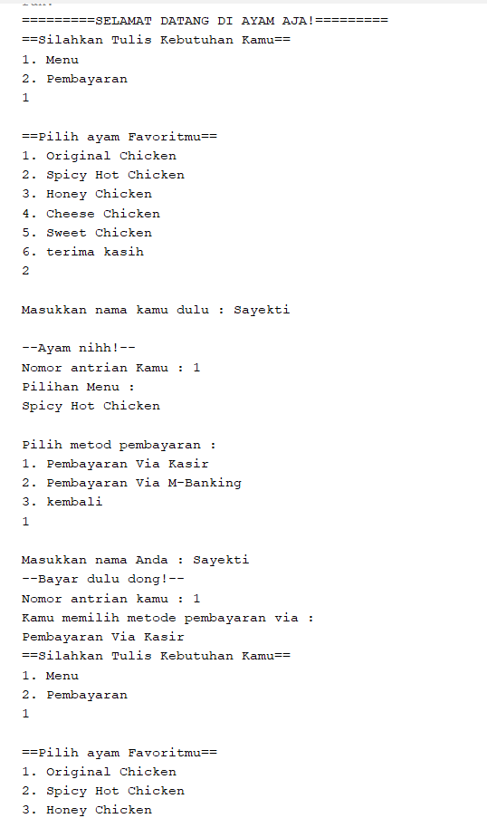

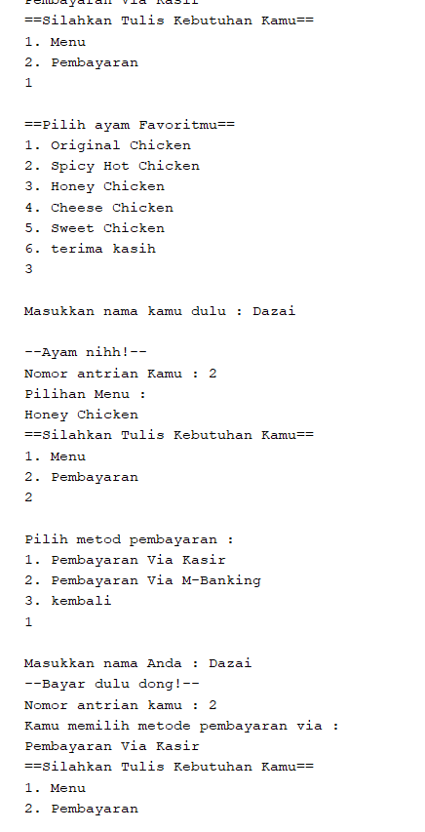

**Link Repository**

<https://github.com/SayektiRahayu/strukturdata>